测试设计说明书

项目名称： 随手拍交通违法监督系统
委托单位： 石油学院老师
承担单位： 2020级软件工程第8组

编写：2020级软件工程第8组2023年6月16日
校对：2020级软件工程第8组2023年6月16日
审核: 2020级软件工程第8组2023年6月17日

1引言

1.1编写目的
①指导整个系统的测试流程：通过制定明确的测试用例和测试范围等，考虑时间和人力等成本在整个项目的生命周期中对项目的功能及性能、安全性等方面进行合理评估和检测，确保项目在预期内成功完工并提交。
②为系统使用人员提供参考和指导依据：通过测试揭示系统的具体功能和性能特性，向系统使用人员充分描述系统开发时的测试和纠错过程，让其对系统整体结构有一定的理解。
③为系统测试人员提供测试依据：定义完整的项目测试计划，对测试的具体流程和用例进行安排，方便系统测试人员依照该计划进行后续测试。
④评估和验证：测试设计说明书将用于评估和验证开发的随手拍交通违法监督系统。后期通过与测试设计说明书进行比较，可以确保系统的功能和特性是否通过周密测试得到保证，并进行必要的调整和改进。
本测试设计说明书面向用户、测试人员、开发人员、项目管理者、其他质量管理人员和需要阅读本报告的高层管理人员，确保测试人员和开发团队能在整个开发过程中相互配合，测试和改进项目中的故障和不周之处，减少开发中的不确定性和风险，并最终交付给用户满足需求的高质量系统。

1.2项目背景
社会在快速发展，随着人们生活质量的不断提高和出行需求的不断增长，为了保障交通状况的有序管理和交通情况的严格监管，有效收集群众对交通违法行为的检举和曝光，对交通违法和相应举报行为给予正确的处罚与奖励，从而保证交通体系的建设和运行。在此背景下，为实现全民化监督、违法综合治理的交通管理目标，需要开发一个交通违法行为监督系统，通过对群众所提交的车牌照片进行实时识别、登记，对每时每地违法行为态势分类、统计、监督、管理等操作；实现系统维护、警务人员交流沟通、违法举报、违法信息评论留言、车牌智能识别、用户信息管理、奖励兑换与发放、违法态势分析等功能。
项目名称：随手拍交通违法监督系统
版本号：V1.0（系统第一版）
项目提出者：中国石油大学（北京）克拉玛依校区石油学院计算机系
项目开发者：2020级软件工程第8组
用户：公众、交通警察

1.3 订审批记录
表1 文档修订记录表
修订记录
章节 | 修订日期 | 版本 | 修订描述 | 修订者 | 审核者
1 | 2023-6-16 | 1.0 | 新建 | 李政奇 | 赵熙斌
2 | 2023-6-16 | 2.0 | 修订了测试计划部分 | 李政奇 | 赵熙斌
3 | 2023-6-17 | 3.0 | 修订了测试设计部分 | 李政奇 | 赵熙斌
表2 文档审批记录表
审批记录
提交者 | 审批方式 | 审批日期 | 版本 | 审批意见 | 审批者
李政奇 | 审批 | 2023-6-17 | 1.0 | 通过 | 赵熙斌
李政奇 | 审批 | 2023-6-17 | 2.0 | 通过 | 赵熙斌
李政奇 | 审批 | 2023-6-17 | 3.0 | 通过 | 赵熙斌

1.4 系统简介
随手拍交通违法监督系统采用方便用户通过手机随时便捷访问的的浏览器/服务器方式访问数据库进行数据收集、处理；后端使用分布式架构SpringCloud进行部署，使用SpringSecurity进行权限管理，使用Oauth2.0进行第三方注册登录。在前端使用Vue3.0+Uni-app进行网页和手机的前端编写。数据主要存储在Mysql关系数据库中，将授权的token信息存储在键值数据库redis，并且将图片数据存储在七牛云上，将项目使用docker部署在腾讯主机。
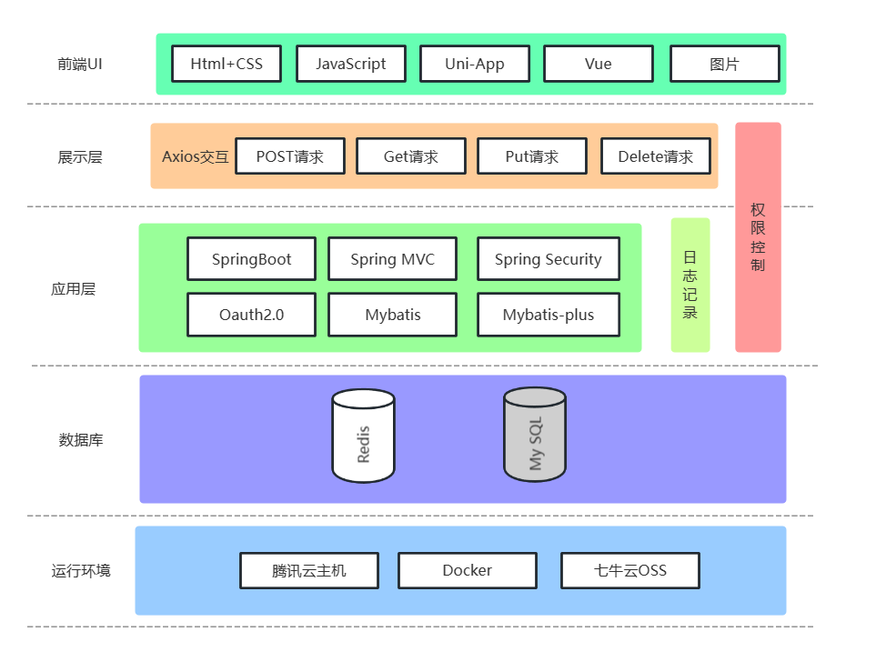
图1-1系统架构图

1.5 术语和缩写词
测试用例(Test Case)：是指对一项特定的软件产品进行测试任务的描述，体现测试方案、方法、技术和策略。其内容包括测试目标、测试环境、输入数据、测试步骤、预期结果、测试脚本等，最终形成文档。简单地认为，测试用例是为某个特殊目标而编制的一组测试输入、执行条件以及预期结果，用于核实是否满足某个特定软件需求。
黑盒测试：黑盒测试又叫功能测试、数据驱动测试或基于需求规格说明书的功能测试。该类测试注重于测试软件的功能性需求。
场景法：通过运用场景来对系统的功能点或业务流程的描述，从而提高测试效果的一种方法。用例场景来测试需求是指模拟特定场景边界发生的事情，通过事件来触发某个动作的发生，观察事件的最终结果，从而用来发现需求中存在的问题。我们通常以正常的用例场景分析开始，然后再着手其他的场景分析。场景法一般包含基本流和备用流，从一个流程开始，通过描述经过的路径来确定的过程，经过遍历所有的基本流和备用流来完成整个场景。场景主要包括4种主要的类型：正常的用例场景，备选的用例场景，异常的用例场景，假定推测的场景。

1.6 参考资料
表1-1参考资料
文档名称 | 版本 | 作者
《随手拍交通违法监督系统需求规格说明书》 | 2.0 | 第8组
《随手拍交通违法监督系统系统设计说明书》 | 2.0 | 第8组
《随手拍交通违法监督系统系统设计说明书》 | 2.0 | 第8组
《软件测试与质量保证》 | 第二版 | 袁玉宇

2 测试计划

2.1测试范围与对象
本次测试需要对17个系统划分出来的功能模块进行测试，测试范围包括单元测试、集成测试、系统测试及在线测试；本计划所针对的测试对象包括功能测试、性能测试、接口测试、健壮性测试、用户界面测试、安全性测试、配置测试、可安装性测试、压力测试。
制定此次项目范围的依据为：
- 随手拍交通违法监督系统所包含的功能
②同项目经理确定的测试范围

测试流程：
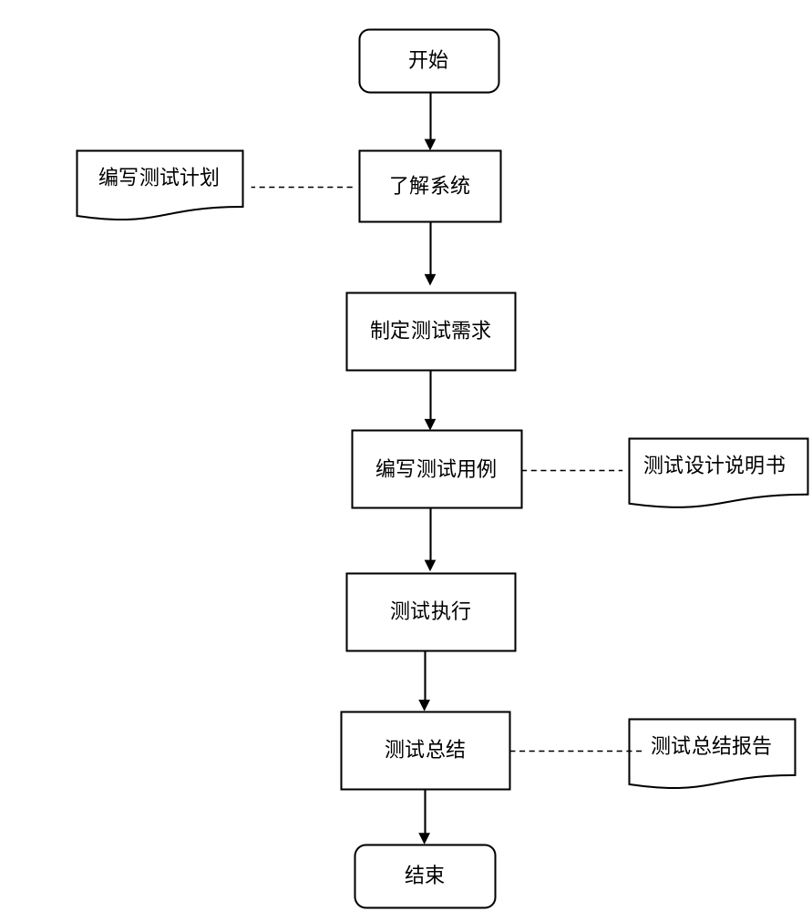
图2-1测试流程图

2.2测试环境

2.2.1网络环境
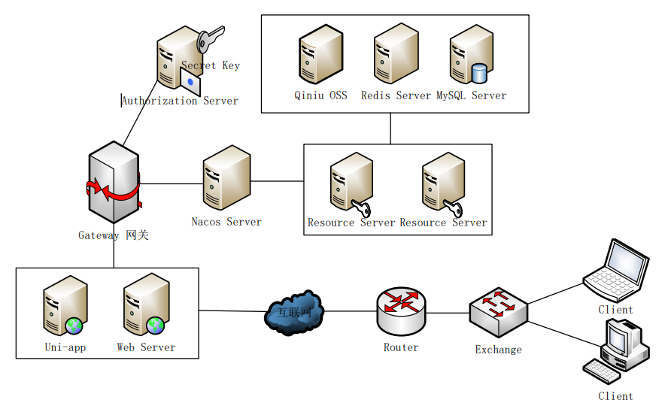
图2-2网络架构图
①数据库服务器
CPU：AMD Ryzen 5 5600H with Radeon Graphics 3.30 GHz
RAM：16G
SSD：200 GB
操作系统：Ubuntu 22.04.2 LTS
数据库：Mysql、Redis
②应用服务器
CPU：AMD Ryzen 5 5600H with Radeon Graphics 3.30 GHz
RAM：16G
SSD：200 GB
③文件服务器
CPU：AMD Ryzen 5 5600H with Radeon Graphics 3.30 GHz
RAM：16G
SSD：20TB
操作系统：Windows 10以上
字处理软件：Microsoft Office 2019以上
④客户机
CPU：骁龙625以上
RAM：2G 以上
HDD： 64GB 以上
显示分辨率：1024×1080
操作系统：Android 8以上
字处理软件：Microsoft Office 2019以上

2.2.2服务器环境
表2-1服务器环境
网络类型 | 带宽 | 设备 | 数量
校园网 | 500M |  | 2

2.2.3客户端环境
表2-2客户端环境
软件名称 | 描述
操作系统 | Windows 10
Redis | 3.6
Mysql | 5.2
Hbuild | 3.83
Java | 1.8
Spring Boot | 2.3.12.RELEASE
Spring Cloud | 2.3.12.RELEASE
Spring Security | 2.3.12.RELEASE
Vue | 3.0
Uni-app | 1.0
Element-Plus | /
TypeScript | /

2.3测试工具和方法
表2-3测试工具和方法
测试类型 | 方法 | 工具
单元测试 | 白盒测试 | 手动测试
集成测试 | 白盒测试、黑盒测试 | 手动测试
系统测试 | 黑盒测试 | 手动测试
在线测试 | 黑盒测试 | 手动测试

2.4测试任务
表2-4各阶段测试任务
测试阶段 | 开发过程 |  | 参与人员 | 任务
测试计划 | 需求 |  | 测试负责人 | 了解项目的需求，制定《测试计划》
测试设计 | 系统设计 |  | 测试人员、测试负责人 | 了解项目的实现过程，进行《测试设计》
测试准备 | 实施前 |  | 测试人员 | 搭建测试环境
单元测试 | 实  施 | 单元模块开发完成 | 开发人员、测试人员 | 执行单元测试，记录测试结果，完成《测试记录》、《测试问题报告》、《测试记录清单》、《测试分析报告》。
集成测试 | 实  施 | 接口开发完成 | 测试负责人、测试人员、开发人员 | 执行集成测试、记录测试结果完成《测试记录》、《测试问题报告》、《测试记录清单》、《测试分析报告》。
系统测试 | 实  施 | 系统开发完成 | 测试负责人、测试人员、开发人员 | 执行系统测试；回归测试；分析测试结果，提出变更请求；完成《测试记录》、《测试问题报告》、《测试记录清单》及《测试分析报告》。
在线测试 | 试运行 |  | 用户方、测试负责人、测试人员、开发人员 | 执行在线测试，记录测试结果，完成《测试记录》、《测试问题报告》、《测试记录清单》、《测试分析报告》、《测试总结报告》及用户方填写《测试结果确认表》。

2.5测试类型
表2-5测试类型
测试类型 | 测试阶段
测试类型 | 单元测试 | 集成测试 | 系统测试 | 在线测试
功能测试 | ✓ | ✓ | X | ✓
性能测试 | （X） | ✓ | (X) 可选，或者当系统性能测试发现缺陷时 | ✓
接口测试 | X | ✓
健壮性测试 | (X) 可选 | (X) 可选 | ✓
用户界面测试 | X | (X) 可选 | ✓ | ✓
安全性测试 | X | X | ✓ | (X) 可选
配置测试 | X | X | ✓ | (X) 可选
可安装性测试 | X | X | (X) 可选 | ✓
压力测试 | X | X | ✓ | ✓
启动/停止测试 |  |  | ✓ | ✓
回归测试 | 当被测试的软件或其环境改变时，在合适的测试阶段进行回归测试
✓：必选；X：不选；（X）：可选； 测试类型可根据实际软件开发条件增删。

2.6测试进度安排

表2.6具体测试实施任务和时间人员安排
测试阶段 | 开始时间 | 完成时间 | 测试人员 | 说明
单元测试 | 2023/6/08 | 2023/6/09 | 郭天佑 | 使用Junit进行测试
系统测试 | 2023/6/15 | 2023/6/18 | 赵熙斌、刘恩嘉 | 使用postman进行测试
在线测试 | 2023/6/17 | 2023/6/19 | 用户 | 问卷调查
用户测试 | 2023/6/19 | 2023/6/20 | 全组成员 | 手动测试

2.7可能存在的问题与对策
问题：测试过程中存在不当操作可能影响系统完整性
对策：提前进行系统备份
问题：测试过程中修改完Bug可能会引起新的Bug
对策：进行回归测试

3 测试设计

3.1测试用例

3.1.1 需求说明
表3-1需求说明
编号 | 需求描述 | 用例编号 | 测试描述
1 | 用户注册后登录系统，并管理个人信息 | 系统测试_功能测试_001 | 按用户不同角色实现系统登录，测试不同角色是否会跳转不同界面及用户是否能管理个人信息
2 | 用户对违法行为进行拍照举报，填写信息后上传 | 系统测试_功能测试_002 | 测试用户是否可以上传拍摄图片、选择对应的违反法律条文、违法种类及系统是否可以读取用户地理位置
3 | 用户使用举报成功获得的积分兑换系统提供的奖励 | 系统测试_功能测试_003 | 测试用户是否可查看可兑换奖励列表，并选择奖励进行兑换和填写地址
4 | 用户可以查看自己的举报是否已处理 | 系统测试_功能测试_004 | 测试用户是否可以查看自己的举报情况列表
5 | 用户可以查看自己的积分以及已兑换的奖品 | 系统测试_功能测试_005 | 测试用户是否可以查看自己的兑换记录以及用户的积分计算是否有误
6 | 警务人员判断照片上的车辆是否违法 | 系统测试_功能测试_006 | 测试照片是否能正常显示及人工判断结果是否能保存
7 | 用户提交的违法信息经过警察判断确实违法后，可对提供者进行积分奖励 | 系统测试_功能测试_007 | 测试系统是否能在判断举报成功后对提供者进行积分奖励
8 | 对确认违法的车辆信息进行上传到交通警察部门系统进行处理 | 系统测试_功能测试_008 | 测试确认违法的车辆信息是否能上传到交通警察部门系统进行处理
9 | 查看违法态势，包括哪个地区违法情况最多等 | 系统测试_功能测试_009 | 测试警务人员是否能查看违法态势
10 | 查看违法态势，包括哪个地区违法情况最多等 | 系统测试_功能测试_009 | 测试警务人员是否能查看违法态势
11 | 管理员对人员信息进行管理 | 系统测试_功能测试_011 | 测试管理员是否能对人员信息进行管理
12 | 管理员对人员权限进行管理 | 系统测试_功能测试_013 | 测试管理员是否能对人员权限进行管理
13 | 道路交通安全法查看 | 系统测试_功能测试_010 | 测试内嵌的道路交通安全法是否可以查看
14 | 系统对违法行为特征进行分析统计，进行数据可视化展示 | 系统测试_功能测试_014 | 测试系统是否能对违法行为特征进行分析统计
15 | 管理员对用户兑换订单进行管理 | 系统测试_功能测试_015 | 测试管理员是否能对用户兑换订单进行管理
16 | 管理员对可兑换的商品进行管理 | 系统测试_功能测试_016 | 测试管理员是否能对用户可兑换的商品进行管理，例如修改商品库存、修改商品价格
17 | 管理员可以在个人中心对自己信息进行修改 | 系统测试_功能测试_017 | 测试管理员是否可以在个人中心修改自己的信息

3.1.2数据库设计
- 逻辑关系图
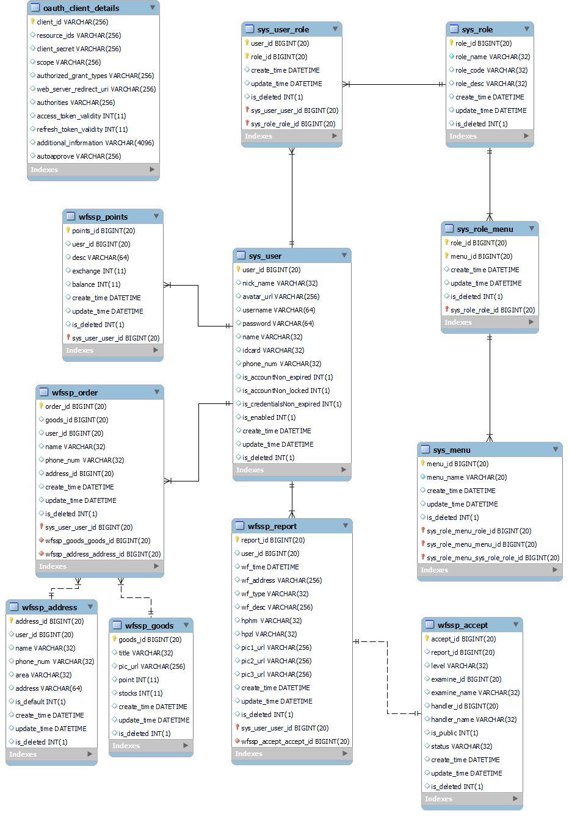
B.字段描述
1.1表名：系统用户表(sys_user)
描述：用来存储系统用户信息，包括APP端用户、警务人员、交通警察部门软件技术人员的信息。
主键：user_id
非空值：user_id
序  号 | 数据项名称 | 数据  类型 | 宽  度 | 数据项描述
1 | user_id | bigint | 20 | 用户表主键
2 | nick_name | varchar | 32 | 用户昵称
3 | avatar_url | varchar | 256 | 用户头像地址
4 | username | varchar | 64 | 登录用户名
5 | password | varchar | 64 | 登录密码
6 | name | varchar | 32 | 用户姓名
7 | phone_num | varchar | 32 | 手机号
8 | is_accountNon_expired | int | 1 | 账号是否过期，1代表过期，0代表未过期
9 | is_accountNon_locked | int | 1 | 账号锁定或未锁定，1代表锁定，0代表未锁定
10 | is_credentialsNon_expired | int | 1 | 账号密码是否过期，1代表过期，0代表未过期
11 | is_enabled | int | 1 | 账号启用或禁用，1代表启用，0代表未启用
12 | create_time | datetime |  | 创建时间
13 | update_time | datetime |  | 更新时间
14 | is_deleted | int | 1 | 删除标识符，1代表删除，0代表未删除
1.2表名：系统角色表(sys_role)
描述：用来定义系统角色、包含APP端用户、警务人员、交通警察部门软件技术人员3个角色。
主键：role_id
非空值：role_id
序  号 | 数据项名称 | 数据  类型 | 宽  度 | 数据项描述
1 | role_id | bigint | 20 | 角色表主键
2 | role_name | varchar | 32 | 角色名称
3 | role_code | varchar | 32 | 角色代码
4 | role_desc | varchar | 32 | 角色描述
5 | create_time | datetime |  | 创建时间
6 | update_time | datetime |  | 修改时间
7 | is_deleted | int | 1 | 删除标识符，1代表删除，0代表未删除

1.3表名：随手拍积分表(wfssp_points)
描述：用来存储APP端奖励给每个用户的积分。
主键：points_id
非空值：points_id

序  号 | 数据项名称 | 数据  类型 | 宽  度 | 数据项描述
1 | points_id | bigint | 20 | 积分表主键
2 | uesr_id | bigint | 20 | 用户表主键
3 | desc | varchar | 64 | 积分描述
4 | exchange | int | 11 | 积分变化
5 | balance | int | 11 | 积分余额
6 | create_time | datetime |  | 创建时间
7 | update_time | datetime |  | 更新时间
8 | is_deleted | int | 1 | 删除标识符，1代表删除，0代表未删除

1.4表名：随手拍举报信息表(wfssp_report)
描述：用来存储用户通过APP端上传的举报信息。
主键：report_id
非空值：report_id
序  号 | 数据项名称 | 数据  类型 | 宽  度 | 数据项描述
1 | report_id | bigint | 20 | 举报表主键
2 | user_id | bigint | 20 | 用户表主键
3 | wf_time | datetime |  | 违法时间
4 | wf_address | varchar | 256 | 违法地点
5 | wf_type | varchar | 32 | 违法类型
6 | wf_desc | varchar | 256 | 违法描述
7 | hphm | varchar | 32 | 号牌号码
8 | hpzl | varchar | 32 | 号牌种类
9 | pic1_url | varchar | 256 | 违法图片1地址
10 | pic2_url | varchar | 256 | 违法图片2地址
11 | pic3_url | varchar | 256 | 违法图片3地址
12 | create_time | datetime |  | 创建时间
13 | update_time | datetime |  | 更新时间
14 | is_deleted | int | 1 | 删除标识，0代表未删除

1.5表名：随手拍受理表(wfssp_report)
描述:用来存储警务人员受理的违法信息，包含审核人员与处理人员信息。
主键：accept_id
非空值：accept_id
序  号 | 数据项名称 | 数据  类型 | 宽  度 | 数据项描述
1 | accept_id | bigint | 20 | 受理表主键
2 | report_id | bigint | 20 | 举报表主键
3 | level | varchar | 32 | 违法级别
4 | examine_id | bigint | 20 | 审核人员主键
5 | examine_name | varchar | 32 | 审核人员姓名
6 | handler_id | bigint | 20 | 处理人员主键
7 | handler_name | varchar | 32 | 处理人员姓名
8 | is_public | int | 1 | 是否公开，1代表公开，0代表未公开
9 | status | varchar | 32 | 审核状态（未通过审核，等待审核，通过审核）
10 | create_time | datetime |  | 创建时间
11 | update_time | datetime |  | 更新时间
12 | is_deleted | int | 1 | 删除标识符，1代表删除，0代表未删除

1.6表名：商品信息表(wfssp_goods)
描述：用来存储用户可以用积分兑换的商品类别。
主键：goods_id
非空值：goods_id
序  号 | 数据项名称 | 数据  类型 | 宽  度 | 数据项描述
1 | goods_id | bigint | 20 | 商品表主键
2 | title | varchar | 32 | 商品描述
3 | pic_url | varchar | 256 | 图片地址
4 | point | int | 11 | 兑换积分
5 | stocks | int | 11 | 商品库存
6 | create_time | datetime |  | 创建时间
7 | update_time | datetime |  | 更新时间
8 | is_deleted | int | 1 | 删除标识符，1代表删除，0代表未删除

1.7表名：随手拍订单表(wfssp_order)
描述：用来存放用户通过APP兑换商品的记录信息
主键：order_id
非空值：order_id
序  号 | 数据项名称 | 数据  类型 | 宽  度 | 数据项描述
1 | order_id | bigint | 20 | 订单号
2 | goods_id | bigint | 20 | 兑换商品主键
3 | user_id | bigint | 20 | 兑换人主键
4 | name | varchar | 32 | 兑换人姓名
5 | phone_num | varchar | 32 | 兑换人手机号
6 | address_id | bigint | 20 | 收货地址主键
7 | create_time | datetime |  | 创建时间
8 | update_time | datetime |  | 更新时间
9 | is_deleted | int | 1 | 删除标识符，1代表删除，0代表未删除

1.8收货地址表(wfssp_address)
描述:用来存储用户的收货地址，方便用户进行商品兑换。
主键：address_id
非空值：address_id
序  号 | 数据项名称 | 数据  类型 | 数据项描述
1 | address_id | bigint | 地址表主键
2 | user_id | bigint | 用户表主键
3 | name | varchar | 收货人
4 | phone_num | varchar | 手机号码
5 | area | varchar | 所在地区
6 | address | varchar | 详细地址
7 | is_default | int | 是否为默认收货地址，1代表是，0代表不是
8 | create_time | datetime | 创建时间
9 | update_time | datetime | 更新时间
10 | is_deleted | int | 删除标识符，1代表删除，0代表未删除

1.9 oauth2客户端表(oauth_client_details)
描述：用来存储客户端及token信息，方便权限管理
主键：client_id
非空值：client_id
序  号 | 数据项名称 | 数据  类型 | 宽  度 | 数据项描述
1 | client_id | varchar | 256 | 客户端id
2 | resource_ids | varchar | 256 | 资源id集合
3 | client_secret | varchar | 256 | 客户端密钥
4 | scope | varchar | 256 | 申请权限范围
5 | authorized_grant_types | varchar | 256 | 授权模式
6 | web_server_redirect_uri | varchar | 256 | 回调地址
7 | authorities | varchar | 256 | 权限集合
8 | access_token_validity | int | 11 | 访问令牌有效时间
9 | refresh_token_validity | int | 11 | 刷新令牌有效时间
10 | additional_information | varchar | 4096 | 额外信息
11 | autoapprove | varchar | 256 | 是否自动授权

3.1.3测试用例
项目名称： 随手拍交通违法监督系统 版本： V1.0 测试批次：
测试阶段 |  | 系统测试 | 用例编号 | 系统测试_功能测试_001 |  | 对应功能编号 | 001 | 用例设计者 |  | 李政奇 | 设计日期 |  | 2023-06-15
用例名称（或模块名称） |  |  | 登录注册功能测试 |  |  | 测试方法 | 黑盒测试 | 测试人员 |  | 李政奇 | 测试日期 |  | 2023-06-15
用例类型 |  | 基本事件 | 测试优先级 | A |  | 测试类型 | 功能测试 | 对应开发者 | 郭天佑 |  | 审核者 |  | 赵熙斌
测试环境 |  | 系统： 随手拍交通违法监督系统  客户端：Android12 高通骁龙865 内存8G 硬盘128G.  执行类型： 自动脚本路径：
用例摘要 |  | 随手拍交通违法监督系统 —登录注册系统
前置条件 |  | 用户角色为“用户”
序号 | 执行步骤 |  |  |  | 预期输出 |  |  |  |  |  |  | 实际结果
 | 进入“随手拍交通违法监督系统 ”登录界面 |  |  |  | 显示符合条件的登录界面 |  |  |  |  |  |  | 符合预期
 | 只输入用户名点击“登录”按钮 |  |  |  | 显示提示框“密码不能为空” |  |  |  |  |  |  | 符合预期
 | 输入正确的用户名和密码，点击“登录” |  |  |  | 按用户角色跳转到对应页面 |  |  |  |  |  |  | 符合预期
 | 未勾选“我同意遵守用户协议” |  |  |  | 拦截请求，提示“应遵守用户协议” |  |  |  |  |  |  | 符合预期
 | 进入个人信息界面，点击“退出登录” |  |  |  | 进入“随手拍交通违法监督系统 ”登录界面 |  |  |  |  |  |  | 符合预期
 | 选择“还没有账号，先去注册” |  |  |  | 显示注册界面 |  |  |  |  |  |  | 符合预期
 | 输入信息完成，点击“获取验证码” |  |  |  | 系统向输入的手机号发送验证码 |  |  |  |  |  |  | 符合预期
 | 填写正确验证码后，点击“注册” |  |  |  | 提示“注册成功”，返回登录界面 |  |  |  |  |  |  | 符合预期
 | 输入步骤6中输入的账号密码信息，点击“登录” |  |  |  | 提示“登录成功”，按用户角色跳转到对应页面 |  |  |  |  |  |  | 符合预期
 | 进入个人信息界面，点击“退出登录” |  |  |  | 进入“随手拍交通违法监督系统 ”登录界面 |  |  |  |  |  |  | 符合预期
 | 选择“手机号登录” |  |  |  | 显示符合条件的手机号登录界面 |  |  |  |  |  |  | 符合预期
 | 输入正确手机号，点击“获取验证码” |  |  |  | 系统向输入的手机号发送验证码 |  |  |  |  |  |  | 符合预期
 | 填写正确验证码后，点击“注册” |  |  |  | 提示“注册成功”，按用户角色跳转到对应页面 |  |  |  |  |  |  | 符合预期
 | 填写上述步骤中注册的账号密码后，点击“登录” |  |  |  | 提示“登录成功”，按用户角色跳转到对应页面 |  |  |  |  |  |  | 符合预期
 | 点击“我的”，进入个人中心 |  |  |  | 进入个人中心界面，展示用户个人信息 |  |  |  |  |  |  | 符合预期
 | 点击“修改密码” |  |  |  | 进入修改密码界面，包含：“旧密码”、“新密码”、“确认密码”三个输入框 |  |  |  |  |  |  | 符合预期
 | 在用户名、账号、密码三栏中空置若干项 |  |  |  | 拦截请求，提示“请输入***” |  |  |  |  |  |  | 符合预期
 | 输入错误的原密码 |  |  |  | 拦截请求，提示“请输入正确的旧密码” |  |  |  |  |  |  | 符合预期
 | 输入与原密码相同的新密码 |  |  |  | 拦截请求，提示“请输入与旧密码不同的新密码” |  |  |  |  |  |  | 符合预期
 | 输入第二次的确认密码时，与新密码不同 |  |  |  | 拦截请求，提示“两次密码输入不一致” |  |  |  |  |  |  | 符合预期
 | 在“旧密码”输入框中正确输入原密码，之后输入一个与原密码不同的新密码并在“确认密码”中再次输入后，点击“提交” |  |  |  | 提示“修改密码成功”，返回编辑资料界面 |  |  |  |  |  |  | 符合预期
 | 点击“编辑个人信息” |  |  |  | 进入个人信息编辑界面，包含：“用户名”、“账号”、“密码”三个输入框 |  |  |  |  |  |  | 符合预期
 | 在用户名、账号、密码三栏中空置若干项 |  |  |  | 拦截请求，提示“请输入***” |  |  |  |  |  |  | 符合预期
 | 输入用户名、账号、密码 |  |  |  | 提示“个人信息编辑成功”，返回编辑资料界面 |  |  |  |  |  |  | 符合预期

项目名称： 随手拍交通违法监督系统 版本： V1.0 测试批次：
测试阶段 |  | 系统测试 | 用例编号 | 系统测试_功能测试_002 |  | 对应功能编号 | 002 | 用例设计者 |  | 李政奇 | 设计日期 |  | 2023-06-15
用例名称（或模块名称） |  |  | 违法行为举报功能测试 |  |  | 测试方法 | 黑盒测试 | 测试人员 |  | 李政奇 | 测试日期 |  | 2023-06-15
用例类型 |  | 基本事件 | 测试优先级 | A |  | 测试类型 | 功能测试 | 对应开发者 | 郭天佑 |  | 审核者 |  | 赵熙斌
测试环境 |  | 系统： 随手拍交通违法监督系统  客户端：Android12 高通骁龙865 内存8G 硬盘128G.  执行类型： 自动脚本路径：
用例摘要 |  | 随手拍交通违法监督系统 —违法行为举报
前置条件 |  | 用户角色为“用户”且已经成功登录系统
序号 | 执行步骤 |  |  |  | 预期输出 |  |  |  |  |  |  | 实际结果
 | 用户点击“随手拍” |  |  |  | 显示随手拍界面 |  |  |  |  |  |  | 符合预期
 | 依次空置各条信息点击“提交”，以空置“位置”一栏为例 |  |  |  | 拦截请求，提示“请输入位置” |  |  |  |  |  |  | 符合预期
 | 依次空置各条信息点击“提交”，以空置“时间”一栏为例 |  |  |  | 拦截请求，提示“请选择时间” |  |  |  |  |  |  | 符合预期
 | 依次空置各条信息点击“提交”，以空置“违法类别”一栏为例 |  |  |  | 拦截请求，提示“请选择违法类别” |  |  |  |  |  |  | 符合预期
 | 依次空置各条信息点击“提交”，以空置“车辆照片”一栏为例 |  |  |  | 拦截请求，提示“请上传车牌照片” |  |  |  |  |  |  | 符合预期
 | 仅空置=“车牌号”一栏，点击”提交“ |  |  |  | 提示“提交成功”，跳转到系统主界面 |  |  |  |  |  |  | 符合预期
 | 用户点击“随手拍” |  |  |  | 显示随手拍界面 |  |  |  |  |  |  | 符合预期
 | 点击上传图片 |  |  |  | 打开文件上传窗口，限制上传类型为图片 |  |  |  |  |  |  | 符合预期
 | 依次输入车牌号、位置，选择时间和违法类别，点击“提交” |  |  |  | 提交成功，跳转到系统主界面 |  |  |  |  |  |  | 符合预期

项目名称： 随手拍交通违法监督系统 版本： V1.0 测试批次：
测试阶段 |  | 系统测试 | 用例编号 | 系统测试_功能测试_003 |  | 对应功能编号 | 003 | 用例设计者 |  | 李政奇 | 设计日期 |  | 2023-06-15
用例名称（或模块名称） |  |  | 奖励兑换功能测试 |  |  | 测试方法 | 黑盒测试 | 测试人员 |  | 李政奇 | 测试日期 |  | 2023-06-15
用例类型 |  | 基本事件 | 测试优先级 | A |  | 测试类型 | 功能测试 | 对应开发者 | 郭天佑、刘恩嘉 |  | 审核者 |  | 赵熙斌
测试环境 |  | 系统： 随手拍交通违法监督系统  客户端：Android12 高通骁龙865 内存8G 硬盘128G.  执行类型： 自动脚本路径：
用例摘要 |  | 随手拍交通违法监督系统 —奖励兑换机构
前置条件 |  | 用户角色为“用户”且已经成功登录系统
序号 | 执行步骤 |  |  |  | 预期输出 |  |  |  |  |  |  | 实际结果
 | 点开“奖励兑换” |  |  |  | 显示奖励展示界面 |  |  |  |  |  |  | 符合预期
 | 选择一种奖励，点击“我要兑换” |  |  |  | 进入兑换确认界面，显示奖励当前库存信息和收货地址 |  |  |  |  |  |  | 符合预期
 | 编辑收获地址 |  |  |  | 显示编辑页面 |  |  |  |  |  |  | 符合预期
 | 点击“确定” |  |  |  | 系统保存编辑好的地址信息，返回兑换确认界面 |  |  |  |  |  |  | 符合预期
 | 在奖励库存为0时，点击“确定” |  |  |  | 拦截请求，提示“库存不足” |  |  |  |  |  |  | 符合预期
 | 在奖励库存不为0时，点击“确定” |  |  |  | 提示“兑换成功”，更新用户积分和兑换历史，返回奖励展示界面 |  |  |  |  |  |  | 符合预期
 | 点击兑换历史 |  |  |  | 进入兑换历史界面，显示个人兑换的所有奖励记录 |  |  |  |  |  |  | 符合预期

项目名称： 随手拍交通违法监督系统 版本： V1.0 测试批次：
测试阶段 | 系统测试 | 用例编号 | 系统测试_功能测试_004 |  | 对应功能编号 | 004 | 用例设计者 | 李政奇 | 设计日期 |  | 2023-06-15
用例名称（或模块名称） |  | 举报情况查看功能测试 |  |  | 测试方法 | 黑盒测试 | 测试人员 | 李政奇 | 测试日期 |  | 2023-06-15
用例类型 | 基本事件 | 测试优先级 | A |  | 测试类型 | 功能测试 | 对应开发者 | 郭天佑、刘恩嘉 | 审核者 |  | 赵熙斌
测试环境 | 系统： 随手拍交通违法监督系统  客户端：Android12 高通骁龙865 内存8G 硬盘128G.  执行类型： 自动脚本路径：
用例摘要 | 随手拍交通违法监督系统 —举报情况查看
前置条件 | 用户角色为“用户”且已经成功登录系统
序号 | 执行步骤 |  |  | 预期输出 |  |  |  |  |  | 实际结果
1 | 点击“我的”，进入个人中心 |  |  | 进入个人中心界面 |  |  |  |  |  | 符合预期
2 | 点击“举报记录” |  |  | 显示举报记录界面，展示所有个人的举报历史记录和对应举报情况 |  |  |  |  |  | 符合预期
3 | 点击一条举报记录 |  |  | 显示该举报记录的具体进行情况 |  |  |  |  |  | 符合预期
4 | 点击查看举报状态 |  |  | 显示已审核 |  |  |  |  |  | 符合预期
5 | 点击查看举报状态 |  |  | 显示正在处理中 |  |  |  |  |  | 符合预期

项目名称： 随手拍交通违法监督系统 版本： V1.0 测试批次：
测试阶段 |  | 系统测试 | 用例编号 | 系统测试_功能测试_005 |  | 对应功能编号 | 005 | 用例设计者 |  | 李政奇 | 设计日期 |  | 2023-06-15
用例名称（或模块名称） |  |  | 奖励查看功能测试 |  |  | 测试方法 | 黑盒测试 | 测试人员 |  | 李政奇 | 测试日期 |  | 2023-06-15
用例类型 |  | 基本事件 | 测试优先级 | A |  | 测试类型 | 功能测试 | 对应开发者 | 郭天佑、刘恩嘉 |  | 审核者 |  | 赵熙斌
测试环境 |  | 系统： 随手拍交通违法监督系统  客户端：Android12 高通骁龙865 内存8G 硬盘128G.  执行类型： 自动脚本路径：
用例摘要 |  | 随手拍交通违法监督系统 —奖励查看
前置条件 |  | 用户角色为“用户”且已经成功登录系统
序号 | 执行步骤 |  |  |  | 预期输出 |  |  |  |  |  |  | 实际结果
 | 点击“我的”，进入个人中心 |  |  |  | 进入个人中心界面，展示用户个人信息 |  |  |  |  |  |  | 符合预期
 | 点击“积分兑换” |  |  |  | 进入奖励兑换界面，界面上方显示个人当前积分 |  |  |  |  |  |  | 符合预期
 | 返回兑换界面，点击兑换历史 |  |  |  | 进入兑换历史界面，显示个人兑换的所有奖励记录 |  |  |  |  |  |  | 符合预期
 | 返回兑换界面，点击兑换历史 |  |  |  | 进入兑换历史界面，显示用户的积分状态变化 |  |  |  |  |  |  | 符合预期

项目名称： 随手拍交通违法监督系统 版本： V1.0 测试批次：
测试阶段 |  | 系统测试 | 用例编号 | 系统测试_功能测试_006 |  | 对应功能编号 | 006 | 用例设计者 |  | 李政奇 | 设计日期 |  | 2023-06-15
用例名称（或模块名称） |  |  | 用户信息管理功能测试 |  |  | 测试方法 | 黑盒测试 | 测试人员 |  | 李政奇 | 测试日期 |  | 2023-06-15
用例类型 |  | 基本事件 | 测试优先级 | A |  | 测试类型 | 功能测试 | 对应开发者 | 郭天佑、刘恩嘉 |  | 审核者 |  | 赵熙斌
测试环境 |  | 系统： 随手拍交通违法监督系统  客户端：Android12 高通骁龙865 内存8G 硬盘128G.  执行类型： 自动脚本路径：
用例摘要 |  | 随手拍交通违法监督系统 —个人信息管理
前置条件 |  | 用户角色为“用户”且已经成功登录系统
序号 | 执行步骤 |  |  |  | 预期输出 |  |  |  |  |  |  | 实际结果
 | 点击“我的”，进入个人中心 |  |  |  | 显示个人中心界面，展示用户个人信息 |  |  |  |  |  |  | 符合预期
 | 点击“修改密码” |  |  |  | 进入修改密码界面，包含：“旧密码”、“新密码”、“确认密码”三个输入框 |  |  |  |  |  |  | 符合预期
 | 在用户名、账号、密码三栏中空置若干项 |  |  |  | 拦截请求，提示“请输入***” |  |  |  |  |  |  | 符合预期
 | 输入错误的原密码 |  |  |  | 拦截请求，提示“请输入正确的旧密码” |  |  |  |  |  |  | 符合预期
 | 输入与原密码相同的新密码 |  |  |  | 拦截请求，提示“请输入与旧密码不同的新密码” |  |  |  |  |  |  | 符合预期
 | 输入第二次的确认密码时，与新密码不同 |  |  |  | 拦截请求，提示“两次密码输入不一致” |  |  |  |  |  |  | 符合预期
 | 在“旧密码”输入框中正确输入原密码，之后输入一个与原密码不同的新密码并在“确认密码”中再次输入后，点击“提交” |  |  |  | 提示“修改密码成功”，返回编辑资料界面 |  |  |  |  |  |  | 符合预期
 | 点击“编辑个人信息” |  |  |  | 进入个人信息编辑界面，包含：“用户名”、“账号”、“密码”三个输入框 |  |  |  |  |  |  | 符合预期
 | 在用户名、账号、密码三栏中空置若干项 |  |  |  | 拦截请求，提示“请输入***” |  |  |  |  |  |  | 符合预期
 | 输入用户名、账号、密码 |  |  |  | 提示“个人信息编辑成功”，返回编辑资料界面 |  |  |  |  |  |  | 符合预期

项目名称： 随手拍交通违法监督系统 版本： V1.0 测试批次：
测试阶段 |  | 系统测试 | 用例编号 | 系统测试_功能测试_007 |  | 对应功能编号 | 007 | 用例设计者 |  | 李政奇 | 设计日期 |  | 2023-06-16
用例名称（或模块名称） |  |  | 违法行为判断功能测试 |  |  | 测试方法 | 黑盒测试 | 测试人员 |  | 李政奇 | 测试日期 |  | 2023-06-16
用例类型 |  | 基本事件 | 测试优先级 | A |  | 测试类型 | 功能测试 | 对应开发者 | 郭天佑 |  | 审核者 |  | 赵熙斌
测试环境 |  | 系统： 随手拍交通违法监督系统  客户端：Android12 高通骁龙865 内存8G 硬盘128G.  执行类型： 自动脚本路径：
用例摘要 |  | 随手拍交通违法监督系统 —违法行为判断
前置条件 |  | 用户角色为“警务人员”且已经成功登录系统
序号 | 执行步骤 |  |  |  | 预期输出 |  |  |  |  |  |  | 实际结果
 | 点击“违法管理” |  |  |  | 进入违法管理界面 |  |  |  |  |  |  | 符合预期
 | 点击一条待处理车辆信息，对应了用户的举报上传信息 |  |  |  | 显示违法行为1信息，包括车牌照片、车牌号（由用户提供或由系统根据照片自动识别）、违法时间、位置、类别等信息 |  |  |  |  |  |  | 符合处理
 | 管理员根据车辆照片，结合用户提供信息作出违法行为判断，选择一种违法行为类别或“无违法行为”，点击“确认” |  |  |  | 提示“提交成功”，更新用户首页的违法行为公告记录，保存该判断结果 |  |  |  |  |  |  | 符合预期
 | 管理员能分页查看审核信息，点击每页5条数据再点击第二页 |  |  |  | 输出第6-10条的违法举报信息 |  |  |  |  |  |  | 符合预期
 | 管理员能分页查看审核信息，点击每页10条数据再点击第二页 |  |  |  | 输出第10-20条的违法举报信息 |  |  |  |  |  |  | 符合预期
 | 短时间内相同举报判断 |  |  |  | 能够鉴别出短时间的相同举报，并且只给第一次举报进行奖励 |  |  |  |  |  |  | 符合预期
 | 检查上传图片的清晰度 |  |  |  | 对于清晰度低的判断不通过，清晰的能很好的判断 |  |  |  |  |  |  | 符合预期
 | 检查上传地点的准确性 |  |  |  | 对于地点明显不符合的不通过 |  |  |  |  |  |  | 符合预期

项目名称： 随手拍交通违法监督系统 版本： V1.0 测试批次：
测试阶段 |  | 系统测试 | 用例编号 | 系统测试_功能测试_008 |  | 对应功能编号 | 008 | 用例设计者 |  | 李政奇 | 设计日期 |  | 2023-06-16
用例名称（或模块名称） |  |  | 用户奖励功能 |  |  | 测试方法 | 黑盒测试 | 测试人员 |  | 李政奇 | 测试日期 |  | 2023-06-16
用例类型 |  | 基本事件 | 测试优先级 | A |  | 测试类型 | 功能测试 | 对应开发者 | 郭天佑 |  | 审核者 |  | 赵熙斌
测试环境 |  | 系统： 随手拍交通违法监督系统  客户端：Android12 高通骁龙865 内存8G 硬盘128G.  执行类型： 自动脚本路径：
用例摘要 |  | 随手拍交通违法监督系统 —用户奖励
前置条件 |  | 用户角色为“用户”且已经成功登录系统，用户角色为“警务人员”且已经成功登录系统
序号 | 执行步骤 |  |  |  | 预期输出 |  |  |  |  |  |  | 实际结果
 | 登录“用户”，根据“系统测试_功能测试_002”编号用例，上传一条举报信息。同时记录当前个人的积分。 |  |  |  | 过程中未出现错误提示 |  |  |  |  |  |  | 符合预期
 | 登录“警务人员”，查找到步骤1中用户上传的举报，根据“系统测试_功能测试_008”编号用例，进行违法行为判断（直接选择一种任意违法行为） |  |  |  | 过程中未出现错误提示，警务人员审核后给用户发放积分 |  |  |  |  |  |  | 符合预期
 | 登录“用户”，进入个人中心 |  |  |  | 显示个人中心界面 |  |  |  |  |  |  | 符合预期
 | 点击“积分兑换” |  |  |  | 进入奖励兑换界面，与步骤1种记录积分对比，发现用户个人积分减少 |  |  |  |  |  |  | 符合预期
 | 警务人员审核中发放不同的积分 |  |  |  | 给予用户的积分无误 |  |  |  |  |  |  | 符合预期
 | 用户查看自己的积分记录 |  |  |  | 能够准确查看自己的积分变化 |  |  |  |  |  |  | 符合预期

项目名称： 随手拍交通违法监督系统 版本： V1.0 测试批次：
测试阶段 |  | 系统测试 | 用例编号 | 系统测试_功能测试_009 |  | 对应功能编号 | 009 | 用例设计者 |  | 李政奇 | 设计日期 |  | 2023-06-16
用例名称（或模块名称） |  |  | 违法信息上传功能展示 |  |  | 测试方法 | 黑盒测试 | 测试人员 |  | 李政奇 | 测试日期 |  | 2023-06-16
用例类型 |  | 基本事件 | 测试优先级 | A |  | 测试类型 | 功能测试 | 对应开发者 | 郭天佑 |  | 审核者 |  | 赵熙斌
测试环境 |  | 系统： 随手拍交通违法监督系统  客户端：Android12 高通骁龙865 内存8G 硬盘128G.  执行类型： 自动脚本路径：
用例摘要 |  | 随手拍交通违法监督系统 —违法信息上传
前置条件 |  | 用户角色为“警务人员”且已经成功登录系统
序号 | 执行步骤 |  |  |  | 预期输出 |  |  |  |  |  |  | 实际结果
 | 点击“举报审核” |  |  |  | 进入审核界面 |  |  |  |  |  |  | 符合预期
 | 点击“已处理违法记录” |  |  |  | 显示个人已判断的违法行为历史 |  |  |  |  |  |  | 符合预期
 | 点击一条违法举报，进行审核 |  |  |  | 对于这个违法审核通过，提示“上传成功”，该违法行为记录变为“已审核”状态 |  |  |  |  |  |  | 符合预期
 | 点击一条违法举报，进行审核 |  |  |  | 对于这个违法审核不同通过，无提示“上传成功”框，该违法行为记录变为“已审核”状态 |  |  |  |  |  |  | 符合预期

项目名称： 随手拍交通违法监督系统 版本： V1.0 测试批次：
测试阶段 |  | 系统测试 | 用例编号 | 系统测试_功能测试_010 |  | 对应功能编号 | 010 | 用例设计者 |  | 李政奇 | 设计日期 |  | 2023-06-16
用例名称（或模块名称） |  |  | 违法态势查看功能测试 |  |  | 测试方法 | 黑盒测试 | 测试人员 |  | 李政奇 | 测试日期 |  | 2023-06-16
用例类型 |  | 基本事件 | 测试优先级 | A |  | 测试类型 | 功能测试 | 对应开发者 | 郭天佑 |  | 审核者 |  | 赵熙斌
测试环境 |  | 系统： 随手拍交通违法监督系统  客户端：Android12 高通骁龙865 内存8G 硬盘128G.  执行类型： 自动脚本路径：
用例摘要 |  | 随手拍交通违法监督系统 —违法态势查看
前置条件 |  | 用户角色为“警务人员”且已经成功登录系统
序号 | 执行步骤 |  |  |  | 预期输出 |  |  |  |  |  |  | 实际结果
1 | 点击“违法态势” |  |  |  | 进入违法态势界面，根据已判断的违法行为进行态势分析和展示 |  |  |  |  |  |  | 符合预期
2 | 查看违法态势，进行一定交互操作 |  |  |  | 系统可以对违法态势进行数据可视化，并具有动态交互功能 |  |  |  |  |  |  | 符合预期
3 | 对于刚提交完的违法举报 |  |  |  | 系统能够在违法态势中的近七日违法举报次数中动态显示 |  |  |  |  |  |  | 符合预期
4 | 对于刚提交完的违法举报 |  |  |  | 系统能够在违法态势中的近七日违法举报类型中动态显示 |  |  |  |  |  |  | 符合预期

项目名称： 随手拍交通违法监督系统 版本： V1.0 测试批次：
测试阶段 |  | 系统测试 | 用例编号 | 系统测试_功能测试_011 |  | 对应功能编号 | 011 | 用例设计者 |  | 李政奇 | 设计日期 |  | 2023-06-17
用例名称（或模块名称） |  |  | 人员信息管理功能测试 |  |  | 测试方法 | 黑盒测试 | 测试人员 |  | 李政奇 | 测试日期 |  | 2023-06-17
用例类型 |  | 基本事件 | 测试优先级 | A |  | 测试类型 | 功能测试 | 对应开发者 | 郭天佑 |  | 审核者 |  | 赵熙斌
测试环境 |  | 系统： 随手拍交通违法监督系统  客户端：Android12 高通骁龙865 内存8G 硬盘128G.  执行类型： 自动脚本路径：
用例摘要 |  | 随手拍交通违法监督系统 —人员信息管理
前置条件 |  | 用户角色为“管理员”且已经成功登录系统
序号 | 执行步骤 |  |  |  | 预期输出 |  |  |  |  |  |  | 实际结果
 | 点击“人员管理” |  |  |  | 显示人员信息管理界面，通过表格展示所有用户和警务人员信息 |  |  |  |  |  |  | 符合预期
 | 点击“筛选”，选择“用户类型”列的“警务人员” |  |  |  | 表格展示所有警务人员信息 |  |  |  |  |  |  | 符合预期
 | 点击“筛选”，选择“用户类型”列的“用户” |  |  |  | 表格展示所有用户信息 |  |  |  |  |  |  | 符合预期
 | 点击“排序”，选择按用户名排序 |  |  |  | 表格按照用户名每个字符字典顺序进行排序 |  |  |  |  |  |  | 符合预期
 | 点击“添加”按钮，添加一条“警务人员”信息 |  |  |  | 提示“添加成功”，更新表格 |  |  |  |  |  |  | 符合预期
 | 点击“修改”按钮，修改步骤4添加的“警务人员”信息 |  |  |  | 提示“修改成功”，更新表格 |  |  |  |  |  |  | 符合预期
 | 点击“删除”按钮，删除步骤4添加的“警务人员”信息 |  |  |  | 提示“删除成功”，更新表格 |  |  |  |  |  |  | 符合预期
 | 点击“添加”按钮，添加一条“用户”信息 |  |  |  | 提示“添加成功”，更新表格 |  |  |  |  |  |  | 符合预期
 | 点击“修改”按钮，修改步骤4添加的“用户”信息 |  |  |  | 提示“修改成功”，更新表格 |  |  |  |  |  |  | 符合预期
 | 点击“删除”按钮，删除步骤4添加的“用户”信息 |  |  |  | 提示“删除成功”，更新表格 |  |  |  |  |  |  | 符合预期

项目名称： 随手拍交通违法监督系统 版本： V1.0 测试批次：
测试阶段 |  | 系统测试 | 用例编号 | 系统测试_功能测试_012 |  | 对应功能编号 | 012 | 用例设计者 |  | 李政奇 | 设计日期 |  | 2023-06-17
用例名称（或模块名称） |  |  | 人员权限管理功能测试 |  |  | 测试方法 | 黑盒测试 | 测试人员 |  | 李政奇 | 测试日期 |  | 2023-06-17
用例类型 |  | 基本事件 | 测试优先级 | A |  | 测试类型 | 功能测试 | 对应开发者 | 郭天佑、刘恩嘉 |  | 审核者 |  | 赵熙斌
测试环境 |  | 系统： 随手拍交通违法监督系统  客户端：Android12 高通骁龙865 内存8G 硬盘128G.  执行类型： 自动脚本路径：
用例摘要 |  | 随手拍交通违法监督系统 —人员权限管理
前置条件 |  | 用户已经成功登录后台系统
序号 | 执行步骤 |  |  |  | 预期输出 |  |  |  |  |  |  | 实际结果
 | 点击“用户管理”按钮 |  |  |  | 显示人员权限管理界面，通过表格展示所有人员权限信息 |  |  |  |  |  |  | 符合预期
 | 点击“添加”按钮，添加一条“人员权限”信息 |  |  |  | 提示“添加成功”，更新表格 |  |  |  |  |  |  | 符合预期
 | 点击“修改”按钮，修改人员权限信息 |  |  |  | 提示“修改成功”，更新表格 |  |  |  |  |  |  | 符合预期
4 | 点击“删除”按钮，删除人员权限信息 |  |  |  | 提示“删除成功”，更新表格 |  |  |  |  |  |  | 符合预期
5 | 警务人员登录后台 |  |  |  | 没有显示用户管理菜单栏按钮 |  |  |  |  |  |  | 符合预期
6 | 管理员登录后台 |  |  |  | 显示用户管理菜单栏按钮 |  |  |  |  |  |  | 符合预期
7 | 警务人员登录后台 |  |  |  | 没有显示个人中心菜单栏按钮 |  |  |  |  |  |  | 符合预期
8 | 管理员登录后台 |  |  |  | 显示个人中心菜单栏按钮 |  |  |  |  |  |  | 符合预期

项目名称： 随手拍交通违法监督系统 版本： V1.0 测试批次：
测试阶段 |  | 系统测试 | 用例编号 | 系统测试_功能测试_013 |  | 对应功能编号 | 013 | 用例设计者 |  | 李政奇 | 设计日期 |  | 2023-06-18
用例名称（或模块名称） |  |  | 查看道路交通安全法 |  |  | 测试方法 | 黑盒测试 | 测试人员 |  | 李政奇 | 测试日期 |  | 2023-06-18
用例类型 |  | 基本事件 | 测试优先级 | A |  | 测试类型 | 功能测试 | 对应开发者 | 郭天佑、刘恩嘉 |  | 审核者 |  | 赵熙斌
测试环境 |  | 系统： 随手拍交通违法监督系统  客户端：Android12 高通骁龙865 内存8G 硬盘128G.  执行类型： 自动脚本路径：
用例摘要 |  | 警务人员和管理员能够查看道路交通安全法
前置条件 |  | 警务人员和管理员登录成功
序号 | 执行步骤 |  |  |  | 预期输出 |  |  |  |  |  |  | 实际结果
1 | 警务人员输入账号密码登录 |  |  |  | 成功跳转到后台界面 |  |  |  |  |  |  | 符合预期
2 | 警务人员点击左侧菜单栏道路交通安全法 |  |  |  | 正确显示显示道路交通安全法 |  |  |  |  |  |  | 符合预期
3 | 管理员输入账号密码登录 |  |  |  | 成功跳转到后台界面 |  |  |  |  |  |  | 符合预期
4 | 管理员点击左侧菜单栏道路交通安全法 |  |  |  | 正确显示显示道路交通安全法 |  |  |  |  |  |  | 符合预期

项目名称： 随手拍交通违法监督系统 版本： V1.0 测试批次：
测试阶段 |  | 系统测试 | 用例编号 | 系统测试_功能测试_014 |  | 对应功能编号 | 014 | 用例设计者 |  | 李政奇 | 设计日期 |  | 2023-06-18
用例名称（或模块名称） |  |  | 违法态势分析功能测试 |  |  | 测试方法 | 黑盒测试 | 测试人员 |  | 李政奇 | 测试日期 |  | 2023-06-18
用例类型 |  | 基本事件 | 测试优先级 | A |  | 测试类型 | 功能测试 | 对应开发者 | 郭天佑、刘恩嘉 |  | 审核者 |  | 赵熙斌
测试环境 |  | 系统： 随手拍交通违法监督系统  客户端：Android12 高通骁龙865 内存8G 硬盘128G.  执行类型： 自动脚本路径：
用例摘要 |  | 违法态势分析
前置条件 |  | 拥有系统服务器访问权限，能够调用系统接口
序号 | 执行步骤 |  |  |  | 预期输出 |  |  |  |  |  |  | 实际结果
 | 用户在app上新增违法举报 |  |  |  | 能实时进行分析，在管理员界面七日违法举报上显示 |  |  |  |  |  |  | 符合预期
 | 用户在app上新增违法举报 |  |  |  | 能实时进行分析，在管理员界面七日违法举报类型玫瑰图上显示 |  |  |  |  |  |  | 符合预期
 | 管理员点击违法类型玫瑰图已存在类型 |  |  |  | 该类型的违法举报会消失 |  |  |  |  |  |  | 符合预期
 | 调用数据结果查看接口不存在类型 |  |  |  | 该类型的违法举报会出现 |  |  |  |  |  |  | 符合预期
 | 警务人员删除一条违法举报信息 |  |  |  | 在主页的七日违法举报上会删除这条违法记录的统计信息 |  |  |  |  |  |  | 符合预期
 | 警务人员删除一条违法举报信息 |  |  |  | 在主页的玫瑰图中会删除这条违法记录的统计信息 |  |  |  |  |  |  | 符合预期

项目名称： 随手拍交通违法监督系统 版本： V1.0 测试批次：
测试阶段 |  | 系统测试 | 用例编号 | 系统测试_功能测试_015 |  | 对应功能编号 | 015 | 用例设计者 |  | 李政奇 | 设计日期 |  | 2023-06-18
用例名称（或模块名称） |  |  | 订单管理功能测试 |  |  | 测试方法 | 黑盒测试 | 测试人员 |  | 李政奇 | 测试日期 |  | 2023-06-18
用例类型 |  | 基本事件 | 测试优先级 | A |  | 测试类型 | 功能测试 | 对应开发者 | 郭天佑、刘恩嘉 |  | 审核者 |  | 赵熙斌
测试环境 |  | 系统： 随手拍交通违法监督系统  客户端：Android12 高通骁龙865 内存8G 硬盘128G.  执行类型： 自动脚本路径：
用例摘要 |  | 管理用户兑换商品后产生的订单
前置条件 |  | 管理员登录成功
序号 | 执行步骤 |  |  |  | 预期输出 |  |  |  |  |  |  | 实际结果
 | 管理员成功登录 |  |  |  | 左侧菜单栏中出现订单管理按钮 |  |  |  |  |  |  | 符合预期
 | 管理员点击订单管理按钮 |  |  |  | 显示用户订单简要信息 |  |  |  |  |  |  | 符合预期
 | 管理员点击查看按钮 |  |  |  | 显示用户订单详细信息 |  |  |  |  |  |  | 符合预期
 | 管理员点击删除按钮 |  |  |  | 删除对应订单信息 |  |  |  |  |  |  | 符合预期
 | 当商品库存为0时，用户下单 |  |  |  | 后台无法产生订单 |  |  |  |  |  |  | 符合预期

项目名称： 随手拍交通违法监督系统 版本： V1.0 测试批次：
测试阶段 |  | 系统测试 | 用例编号 | 系统测试_功能测试_016 |  | 对应功能编号 | 016 | 用例设计者 |  | 李政奇 | 设计日期 |  | 2023-06-18
用例名称（或模块名称） |  |  | 商品管理功能测试 |  |  | 测试方法 | 黑盒测试 | 测试人员 |  | 李政奇 | 测试日期 |  | 2023-06-18
用例类型 |  | 基本事件 | 测试优先级 | A |  | 测试类型 | 功能测试 | 对应开发者 | 郭天佑、刘恩嘉 |  | 审核者 |  | 赵熙斌
测试环境 |  | 系统： 随手拍交通违法监督系统  客户端：Android12 高通骁龙865 内存8G 硬盘128G.  执行类型： 自动脚本路径：
用例摘要 |  | 后台管理员管理商品的种类、库存、价格、展示图片等功能
前置条件 |  | 后台管理员成功登录
序号 | 执行步骤 |  |  |  | 预期输出 |  |  |  |  |  |  | 实际结果
 | 修改商品的名称时不填名称 |  |  |  | 能够显示“商品名称不能为空” |  |  |  |  |  |  | 符合预期
 | 修改商品的名称时填名称超过50个字符 |  |  |  | 能够显示“商品的名称过长” |  |  |  |  |  |  | 符合预期
 | 修改商品的图片 |  |  |  | 能够上传成功并显示 |  |  |  |  |  |  | 符合预期
 | 修改商品的价格，输入负数 |  |  |  | 能够显示“商品的价格不能为负数” |  |  |  |  |  |  | 符合预期
 | 修改商品的价格，输入0 |  |  |  | 能够显示“商品的价格不能为0” |  |  |  |  |  |  | 符合预期
 | 修改商品的价格，输入汉字 |  |  |  | 能够显示“商品的价格不能为汉字” |  |  |  |  |  |  | 符合预期
 | 修改商品的价格，输入英文 |  |  |  | 能够显示“商品的价格不能为英文” |  |  |  |  |  |  | 符合预期
 | 修改商品的库存，输入负数 |  |  |  | 能够显示“商品的库存不能为负数” |  |  |  |  |  |  | 符合预期
 | 修改商品的库存，输入0 |  |  |  | 能够显示“商品的库存不能为0” |  |  |  |  |  |  | 符合预期
 | 修改商品的库存，输入汉字 |  |  |  | 能够显示“商品的库存不能为汉字” |  |  |  |  |  |  | 符合预期
 | 修改商品的库存，输入英文 |  |  |  | 能够显示“商品的库存不能为英文” |  |  |  |  |  |  | 符合预期
 | 修改商品的种类，输入负数 |  |  |  | 能够显示“商品的种类不能为负数” |  |  |  |  |  |  | 符合预期
 | 修改商品的种类，输入0 |  |  |  | 能够显示“商品的种类不能为0” |  |  |  |  |  |  | 符合预期
 | 修改商品的种类，输入汉字 |  |  |  | 能够显示“商品的种类不能为汉字” |  |  |  |  |  |  | 符合预期
 | 修改商品的种类，输入英文 |  |  |  | 能够显示“商品的种类不能为英文” |  |  |  |  |  |  | 符合预期

项目名称： 随手拍交通违法监督系统 版本： V1.0 测试批次：
测试阶段 |  | 系统测试 | 用例编号 | 系统测试_功能测试_017 |  | 对应功能编号 | 017 | 用例设计者 |  | 李政奇 | 设计日期 |  | 2023-06-18
用例名称（或模块名称） |  |  | 个人中心功能测试 |  |  | 测试方法 | 黑盒测试 | 测试人员 |  | 李政奇 | 测试日期 |  | 2023-06-18
用例类型 |  | 基本事件 | 测试优先级 | A |  | 测试类型 | 功能测试 | 对应开发者 | 郭天佑、刘恩嘉 |  | 审核者 |  | 赵熙斌
测试环境 |  | 系统： 随手拍交通违法监督系统  客户端：Android12 高通骁龙865 内存8G 硬盘128G.  执行类型： 自动脚本路径：
用例摘要 |  | 管理员可在个人中心处管理个人信息
前置条件 |  | 管理员成功登录
序号 | 执行步骤 |  |  |  | 预期输出 |  |  |  |  |  |  | 实际结果
 | 点击“修改密码” |  |  |  | 进入修改密码界面，包含：“旧密码”、“新密码”、“确认密码”三个输入框 |  |  |  |  |  |  | 符合预期
 | 在用户名、账号、密码三栏中空置若干项 |  |  |  | 拦截请求，提示“请输入***” |  |  |  |  |  |  | 符合预期
 | 输入错误的原密码 |  |  |  | 拦截请求，提示“请输入正确的旧密码” |  |  |  |  |  |  | 符合预期
 | 输入与原密码相同的新密码 |  |  |  | 拦截请求，提示“请输入与旧密码不同的新密码” |  |  |  |  |  |  | 符合预期
 | 输入第二次的确认密码时，与新密码不同 |  |  |  | 拦截请求，提示“两次密码输入不一致” |  |  |  |  |  |  | 符合预期
 | 在“旧密码”输入框中正确输入原密码，之后输入一个与原密码不同的新密码并在“确认密码”中再次输入后，点击“提交” |  |  |  | 提示“修改密码成功”，返回编辑资料界面 |  |  |  |  |  |  | 符合预期
 | 点击“编辑个人信息” |  |  |  | 进入个人信息编辑界面，包含：“用户名”、“账号”、“密码”三个输入框 |  |  |  |  |  |  | 符合预期
 | 在用户名、账号、密码三栏中空置若干项 |  |  |  | 拦截请求，提示“请输入***” |  |  |  |  |  |  | 符合预期
 | 输入用户名、账号、密码 |  |  |  | 提示“个人信息编辑成功”，返回个人中心界面 |  |  |  |  |  |  | 符合预期

